云浮市海外知识产权维权援助
工作指南

2024年

目录
云浮市海外知识产权维权援助工作指南 1
1. 企业海外知识产权合规管理 1
1.1. 建立健全知识产权管理制度 1
1.1.1. 组建知识产权团队 1
1.1.2. 建立产品技术成果全流程管理机制 2
1.1.3. 建立风险防控机制 2
1.2. 采集并解读海外国家和地区的法律文件 3
2. 海外知识产权检索监控及侵权分析 3
2.1. 海外专利检索及侵权分析 3
2.1.1. 海外专利数据检索 3
2.1.2. 海外专利侵权分析 6
2.2. 海外商标检索及侵权分析 7
2.2.1. 海外商标数据检索 7
2.2.2. 海外商标侵权分析 8
3. 海外知识产权布局指引 9
3.1. 海外专利布局 9
3.1.1. PCT国际申请 10
3.1.2. 巴黎公约国际申请 14
3.1.3. 单一国家申请 17
3.2. 海外商标布局 20
3.2.1. 马德里国际申请 20
3.2.2. 单一国申请 23
4. 海外知识产权纠纷应对 28
4.1. 海外知识产权纠纷的分类 28
4.1.1. 遭遇律师函警告 28
4.1.2. 遭遇临时禁令 28
4.1.3. 遭遇知识产权侵权诉讼 28
4.1.4. 遭遇知识产权相关贸易调查 29
4.1.5. 遭遇海关执法 29
4.1.6. 遭遇展会侵权举报 29
4.1.7. 遭遇商业秘密纠纷 29
4.2. 海外知识产权纠纷应对策略 30
4.2.1. 应对律师函警告 30
4.2.2. 应对知识产权侵权诉讼 30
4.2.3. 应对“337调查 31
4.2.4. 应对海关执法 32
4.2.5. 应对展会侵权举报 33
4.2.6. 应对商业秘密纠纷 33
5. 云浮海外知识产权维权服务 34
5.1. 云浮市市场监督管理局（知识产权局） 34
5.2云浮市商务局 34
5.3.中国国际贸易促进委员会云浮市委员会 35
5.4.中华人民共和国云浮海关 36

云浮市海外知识产权维权援助工作指南

据云浮海关统计，2023年云浮市外贸进出口总值117亿元，2024年1-4月云浮市外贸进出口总值50.1亿元。民营企业是云浮进出口贸易的主力军，企业产品的主要出口地包括：美国、欧盟、日本、韩国、澳大利亚、东盟和中国香港等国家和地区。然而，在出口产品到海外市场的时候，部分企业在跨境贸易中存在知识产权保护意识不强，人才、资金、信息等资源储备不足，风险排查预警机制不健全等问题。
为助力云浮企业了解各国家和地区的知识产权保护模式，增强海外知识产权保护及纠纷应对能力，降低企业出口贸易时的知识产权风险，云浮市市场监督管理局（知识产权局）发布企业出口产品知识产权风险排查预警机制，助力企业更好参与国际竞争。

企业海外知识产权合规管理

建立健全知识产权管理制度
为了减少企业在出口产品时的知识产权风险，提升海外市场竞争力，企业应积极建立知识产权管理制度，做好日常的知识产权维护及风险预警工作。

组建知识产权团队
企业应组建专门的知识产权团队，全面防控国际化发展中的知识产权风险。企业的知识产权团队中可以包括研发成果知识产权管理、知识产权布局与申请管理等知识产权管理人员，及代理事务、纠纷谈判和诉讼应对等知识产权法律事务人员。
此外，企业可以在产品出口的目标国家和地区，或在可能涉及知识产权海外纠纷的重点国家和地区，提前建立合作伙伴关系，包括掌握一些当地的知识产权代理机构、知识产权分析咨询机构、知识产权律师事务所信息，寻找能力较强、水平较高、对华友好的相关机构建立合作关系和联络机制。

建立产品技术成果全流程管理机制
企业应建立产品技术研发—专利布局申请—知识产权成果管理等产品技术成果全流程管理机制。
在技术研发阶段，对技术/产品研发过程中各个阶段产出的研发成果，从技术水平和法律层面进行分析和整理，结合产品计划出口的目标国家和地区的知识产权环境情况，选择合适的知识产权保护类型，明确合适的知识产权布局方案。
在专利申请阶段，对计划申请专利的研发成果进行申请前评估，从产品专利技术保护、市场同类产品对抗、竞争对手制约、提高产品价值等多个方面进行论证。
在成果管理阶段，对企业已开展或计划开展专利布局的国家和地区的法律法规、相关技术专利公开情况，定期开展风险排查，确保已布局的专利技术成果稳定。

建立风险防控机制
企业应建立知识产权海外风险防控机制。风险防控机制应包括事前规避风险、事中应对和事后调整完善。
事前规避风险包括但不限于针对有侵权风险的产品开展规避设计、针对产品出口开展分析评议、展会参展准备知识产权证据材料等。
事中应对包括但不限于根据情况合理应诉、力争和解、消除不利影响等。
事后调整完善包括但不限于积累知识产权筹码、调整产品设计路线、完善知识产权应急处理事务等。

采集并解读海外国家和地区的法律文件
企业应积极采集并解读海外国家和地区最新发布的法律文件，积极关注海外国家和地区在对外经贸领域的政策变动、立法趋势以及重大新闻事件，对重点国家和地区最新发布的贸易政策和相关法律文件进行深入分析及解读，判断对企业产品的出口存在的影响，及时调整出口策略，规避法律风险。

海外知识产权检索监控及侵权分析

海外专利检索及侵权分析

海外专利数据检索

专利检索思路
在开始专利数据检索工作前，需要对开展专利检索工作的目的进行明确，根据检索目的的不同，专利数据检索可以分为专利技术信息检索、新颖性和创造性检索、专利族检索和法律状态检索等，明确检索目的后，还需要确定检索时间范围、检索地域范围、特定的专利权人、特定的技术特征等。
明确检索目的后，根据企业产品意欲出口的国家和地区、各数据库文献存储量、时间跨度、更新速度及使用费用等情况确定开展专利检索工作的专利数据库（数据库可查阅2.1.1.2.检索工具）。
遵照所选专利数据库的检索语法规则及字段规则，通过逻辑运算符连接不同的检索信息，包括国际专利分类号、专利权人基本信息、发明人基本信息、专利文献号、技术特征关键词等信息，形成专利检索式。并对检索得出的结果进行初步分析研究，判断检索结果的准确性和全面性，对误检、漏检数据进行分析，最终完成专利检索式的确定。
根据检索结果开展数据筛查工作，剔除不相关专利、失效专利、重复专利，排除与出口产品技术特征明显不相关的专利，逐篇阅读和理解初步筛选出的专利，与本企业出口产品所含技术方案进行比对并结合技术相关性、保护范围等多角度对专利检索结果进行人工筛选，筛选出高关联专利，为开展专利侵权分析工作奠定基础。

检索工具
专利检索数据库分为公用数据库和商用数据库两种，这里为企业展示部分公用数据库的信息：
- 国家知识产权局专利检索及分析系统。由中华人民共和国国家知识产权局面向公众提供的免费专利检索数据库。内容涵盖了1985年9月10日以来我国公布的全部中国专利信息，并可浏览各种说明书全文及外观设计图形。数据每周更新一次。
- WIPO世界知识产权组织网上专利检索系统。由世界知识产权组织（World Intellectual Property Organization）提供的在线知识产权服务的统一平台。用户只需注册一个账户，就可以同时对自身的专利、商标和外观设计国际申请进行管理。该平台还汇集了 WIPO各类知识产权信息检索资源，为用户提供了获取全球知识产权数据的便利途径。
- Patent Public Search美国专利数据库。由美国专利商标局全新推出的一个专利检索系统。 系统中收录了美国授权专利数据（1976 年以来公布的所有文本数据，1790 年以来公布的所有图像数据），和美国专利申请数据（2001年—至今）。用户无需注册就可以免费检索美国专利申请和授权专利文献。
- Espacenet欧洲专利数据库。由欧洲专利局（European Patent Office）开发的免费专利信息检索数据库，收录了全球100多个国家的超1亿件专利文献，是最大的单一技术信息来源之一。企业、高校等创新主体和社会公众可利用Espacenet开展专利文献检索、翻译，跟踪新兴技术进展，寻求技术问题的解决方案，了解竞争对手动向。
- J-PlatPat日本专利信息检索系统。由日本特许厅基于日本专利数据库向公众开放了自19世纪末以来的约1.1亿份专利、实用新型、设计和商标及其相关信息的文件，加强对海外权利的保护，该专利数据库可通过英文进行检索并下载相关信息。
- KIPRIS韩国专利信息检索平台。由韩国工业产权信息服务中心从1998年开始为本国和外国提供因特网在线免费专利信息检索服务，1999年提供韩国专利、实用新型的英文专利文摘（KPA）对外检索服务，2007年KIPRIS网站增加了韩国外观设计和商标专利的英文检索、KIPRIS信息报道、帮助文件和及时在线、XML标准的图像格式、专利法律状态查询、专利文献韩、英文机器翻译等服务项目。
- AusPat澳大利亚专利数据库。由澳大利亚知识产权局提供澳大利亚标准专利（standard patent）、创新专利（innovation patent）的检索和法律状态信息的查阅。数据库中收录了1904年以来的澳大利亚专利说明书，以及2006年以来的澳大利亚专利申请的审查案卷信息，包括审查请求、审查报告、审查报告反馈、修订和搜索结果，该功能将提供文件的即时视图及其状态，这将提高效率并为客户节省时间。

海外专利侵权分析
进行海外专利侵权分析时，要将高关联专利的权利要求分解为若干技术特征，并与公司产品的技术特征进行逐一比较，按照国际通用的侵权判断原则进行判断产品是否存在侵权风险，并将产品有侵权风险的专利标记为风险专利。

全面覆盖原则
全面覆盖原则，是指被诉侵权技术方案包含与专利权利要求记载的全部技术特征相同或等同的技术特征的，认定其落入专利权的保护范围，而被诉侵权技术方案的技术特征与专利权利要求记载的全部技术特征相比，缺少权利要求记载的一个以上的技术特征，或者有一个以上技术特征不相同也不等同，认定其没有落入专利权的保护范围。

等同原则
等同原则，是认定全面覆盖原则中等同特征的原则，等同特征是指与所记载的技术特征以基本相同的手段，实现基本相同的功能，达到基本相同的效果，并且本领域的普通技术人员无需经过创造性劳动就能够联想到的特征。

禁止反悔原则
禁止反悔原则，是指专利权人如果在专利申请的审查过程或者专利授权后的无效、复审程序中，为了满足法定授权要求而对权利要求的范围进行了限缩，则之后在主张专利权时，不得将通过该限缩而放弃的权利内容重新纳入专利权保护范围的原则。

海外商标检索及侵权分析

海外商标数据检索

商标检索思路
在开始商标数据检索工作前，需要对开展商标检索工作的目的进行明确，根据检索目的的不同，商标数据检索可以分为近似判断检索、法律状态检索、跨类布局检索、竞争对手检索、代理律师检索等，明确检索目的后，还需要确定检索时间、检索地域范围、商品/服务尼斯国际分类、特定的商标权人、特定的商标元素特征等。
明确检索目的后，根据企业产品意欲出口的国家和地区、各数据库数据存储量、时间跨度、更新速度及使用费用等情况确定开展商标检索工作的商标数据库（数据库可查阅2.2.1.2.检索工具）。
遵照所选商标数据库的检索规则，利用数据库功能连接不同的检索信息，包括品牌名称、商品或服务项目、商标权人、法律状态、地址信息、申请时间、商标号、图形元素等检索元素，开展商标检索工作。并对检索得出的结果进行初步筛选，剔除不相关商标、失效商标，排除与出口产品品牌名称或设计明显不相关的商标，根据各国/地区的商标审查标准，对检索结果进行商标近似判断，为开展商标侵权分析工作奠定基础。

检索工具
- WIPO全球品牌数据库。汇集了WIPO的自有数据以及缔约国家和地区办公室的数据，通过其可以检索马德里体系下的国际商标、里斯本体系下的原产地名称和地理标志、依《巴黎公约》第六条之三受保护的徽记、世界卫生组织的国际非专利名称，以及缔约国家和地区办公室的商标等6千万余条数据。
- 美国USPTO商标检索系统。USPTO基于云计算的新商标搜索系统为用户提供了更强大的行业标准搜索语法，并提供了简化的基础搜索界面以及用于更复杂搜索的更高级的搜索界面， 为用户提供了更现代化，更稳定的搜索体验，用户能够更直观，更直接，更易于查看搜索结果。
- 欧盟EUTMS商标查询系统。国内第一个国际商标信息查询的官方系统，系统提供中文界面的商标名称、申请人、商标号码基本信息的检索功能，实现对于商标基本信息、商品与服务信息、优先权信息、分类信息、流程信息等数据信息的浏览，并允许用户对于单条商标检索结果下载。

海外商标侵权分析
商标侵权即商标侵权行为，是指行为人未经商标权人许可，在相同或类似商品上使用与其注册商标相同或近似的商标，或者其他干涉、妨碍商标权人使用其注册商标，损害商标权人合法权益的其他行为。
侵权行为涉及的商标使用，是指将商标用于商品、商品包装、容器、服务场所以及交易文书上，或者将商标用于广告宣传、展览以及其他商业活动中，用以识别商品或者服务来源的行为。
侵权行为中的商标与他人注册商标相同或近似，视觉效果或听觉感知上基本无差别，使得相关公众难以分辨。
涉嫌侵权的商品与注册商标所核定使用的商品名称相同，或在功能、用途、主要原料、生产部门、消费对象、销售渠道等方面相同或基本相同，导致相关公众一般认为是同种商品。
侵权行为足以使相关公众认为涉案商品或服务是由注册商标权利人生产或提供，或认为涉案商品的提供者与注册商标权利人存在某种关系，如投资、许可、加盟或合作等。

海外知识产权布局指引

海外专利布局
海外专利的申请途径主要包括PCT国际申请、巴黎公约国际申请和单一国家申请。
PCT是《专利合作条约》（Patent Cooperation Treaty）的英文简称，PCT国际申请是指依据《专利合作条约》提出的国际申请。即PCT缔约国的申请人提交一份“国际”申请，就可在全部成员国发生效力，从而达到简化程序的目地。后续在各国规定的时限内进入国家阶段。PCT目前有157个缔约国，涵盖了全球大部分主要经济体和创新大国。
巴黎公约是《保护工业产权巴黎公约》（Paris Convention for the Protection of Industrial Property）的简称，巴黎公约可以保证一成员国的工业产权在所有其他成员国都得到保护，包括发明专利权、实用新型、工业品外观设计、商标权、服务标记、厂商名称、货物标记或原产地名称以及制止不正当竞争等。目前巴黎公约成员国数量已达到180个国家和地区。
单一国家申请是申请人直接将申请文件提交至目标国家或地区的专利部门的一种途径。直接申请途径需在提交至目标国家或地区之前，在中国国家知识产权局先申请并进行保密审查。

PCT国际申请

申请条件
我国申请人只要满足以下条件之一，即可向中国国家知识产权局提出PCT国际申请：
（1）中国的公民或中国法人。
（2）在中国境内有长期居所的外国人或在中国工商部门注册的外国法人。若有多个申请人，只要其中一个申请人有资格即可。针对不同的国家可以指定不同的申请人。

办理途径
申请人有如下两种方式提出PCT国际申请：
（1）直接向一个PCT成员国专利局或WIPO国际局提出PCT国际申请；
（2）以国内专利申请为优先权基础，向一个PCT成员国专利局或WIPO国际局提出PCT国际申请，即申请人先提出一件或多件国家/地区专利申请，然后在该专利申请日（优先权日）起12个月内提出PCT国际申请，并要求该在先申请的优先权。
对于中国申请人，可使用中文或英文向国家知识产权局提交，各地方专利代办处不接收PCT国际申请。中国申请人可使用CEPCT网站、CEPCT客户端提交电子形式的PCT国际申请或通过邮寄、面交、传真提交纸件形式的PCT国际申请。

申请流程
PCT国际申请可分为国际阶段和国家阶段。
PCT国际申请的两个阶段分为国际阶段和国家阶段。PCT国际申请先要进行国际阶段程序的审查，然后再进入国家阶段程序的审查。申请的提出、国际检索和国际公布在国际阶段完成。如果申请人要求，国际阶段还包括国际初步审查程序。是否授予专利权的工作在国家阶段由被指定/选定的各个国家或地区专利局完成。
PCT申请进入国家阶段之后，由各国专利局按其专利法规规定对其进行审查，并决定是否授予专利权。
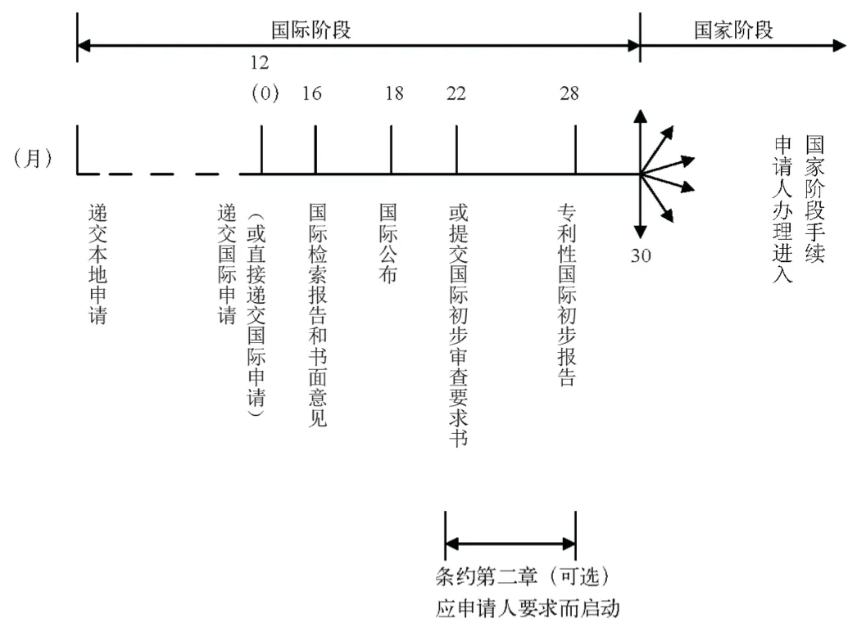
图 3-1 PCT国际申请流程图

申请材料

进入国际阶段
1）确定国际申请日的最低要求为，PCT国际申请必须同时满足以下条件：
①申请人有资格向中国国家知识产权局提出PCT国际申请， 若有多个申请人，则至少有一个申请人有资格。
②使用规定的语言撰写申请文件。中国国家知识产权局接受两种语言：中文或英文。
③提交的请求书中必须写明以下内容：
A.请求书中必须写明是作为PCT国际申请提出的。申请人应使用国际局统一制定的请求书，统一制定的请求书中包含“下列签字人请求按照专利合作条约的规定处理本国际申请”字样，即该项要求得到满足；
B.必须写明申请人的姓名或名称。
④提交说明书。
⑤提交权利要求书。
2）应提交的其他文件以下文件虽然不是确定申请日的必要条件，申请人仍应及时提交：
①附图（如有必要，应提交附图）。注意：后补交的附图会使国际申请日改变并可能导致优先权逾期。
②摘要。
③委托书。
④涉及核苷酸/氨基酸序列时，提交的电子形式序列表。
3）所有国际阶段的文件只需提交一式一份

进入国家阶段
进入国家阶段的授权任务仍由各个国家或地区专利局完成。申请人应当在自优先权日起三十个月（特殊情况下，有些国家要求二十个月），向希望获得专利保护的国家或地区提交规定的国际申请译文，缴纳规定的费用，指明要求获得的保护类型，从而启动国家阶段的程序。
PCT申请进入国家阶段之后，由各国专利局按其专利法规规定对其进行审查，并决定是否授予专利权。由于各国法律不同，相关规定也不同，详情可查阅各国专利局官方网站

PCT缔约国名单
中国、阿拉伯联合酋长国、安提瓜和巴布达、阿尔巴尼亚、亚美尼亚、安哥拉、奥地利、澳大利亚、阿塞拜疆、波斯尼亚和黑塞哥维那、巴巴多斯、比利时、布基纳法索、保加利亚、巴林、贝宁、文莱达鲁萨兰国、巴西、博茨瓦纳、白俄罗斯、伯利兹、加拿大、中非共和国、刚果、瑞士、科特迪瓦、智利、喀麦隆、哥伦比亚、哥斯达黎加、古巴、佛得角、塞浦路斯、捷克、德国、吉布提、丹麦、多米尼克、多米尼加、阿尔及利亚、厄瓜多尔、爱沙尼亚、埃及、西班牙、芬兰、法国、加蓬、大不列颠及北爱尔兰联合王国、格林纳达、格鲁吉亚、加纳、冈比亚、几内亚、赤道几内亚、希腊、危地马拉、几内亚比绍、洪都拉斯、克罗地亚、匈牙利、印度尼西亚、爱尔兰、以色列、印度、伊拉克、伊朗（伊斯兰共和国）、冰岛、意大利、牙买加、约旦、日本、肯尼亚、吉尔吉斯斯坦、 柬埔寨、科摩罗、圣基茨和尼维斯、朝鲜民主主义人民共和国、大韩民国、科威特、哈萨克斯坦、老挝人民民主共和国、圣卢西亚、列支敦士登、斯里兰卡、利比里亚、莱索托、立陶宛、卢森堡、拉脱维亚、利比亚、摩洛哥、摩纳哥、摩尔多瓦共和国、黑山、马达加斯加、北马其顿、马里、蒙古、毛里塔尼亚、马耳他、毛里求斯、马拉维、墨西哥、马来西亚、莫桑比克、纳米比亚、尼日尔、尼日利亚、尼加拉瓜、荷兰、挪威、新西兰、阿曼、巴拿马、秘鲁、巴布亚新几内亚、菲律宾、波兰、葡萄牙、卡塔尔、罗马尼亚、塞尔维亚、俄罗斯联邦、卢旺达、沙特阿拉伯、塞舌尔、苏丹、瑞典、新加坡、斯洛文尼亚、斯洛伐克、塞拉利昂、 圣马力诺、塞内加尔、圣多美和普林西比、萨尔瓦多、阿拉伯叙利亚共和国、伊斯瓦蒂尼、乍得、多哥、泰国、塔吉克斯坦、土库曼斯坦、突尼斯、土耳其、特立尼达和多巴哥、坦桑尼亚联合共和国、乌克兰、乌干达、美利坚合众国、乌兹别克斯坦、圣文森特和格林纳丁斯、越南、萨摩亚、南非、赞比亚、津巴布韦。

巴黎公约国际申请
《巴黎公约》的基本目的是保证一成员国的工业产权在所有其他成员国都得到保护。但由于各成员国间的利益矛盾和立法差别，巴黎公约没能制定统一的工业产权法，而是以各成员国内立法为基础进行保护，因此它没有排除专利权效力的地域性。公约在尊重各成员的国内立法的同时，规定了各成员国必须共同遵守的几个基本原则，以协调各成员国的立法，使之与公约的规定相一致。

基本原则

国民待遇原则
国民待遇原则是《巴黎公约》的首要原则，在保护工业产权方面，每一缔约国必须在法律上给予其他缔约国的国民和本国国民一样的待遇。非缔约国的国民，如果在某缔约国内有住所或真实和有效的工商业营业所，亦有权享受本公约规定的国民待遇。

优先权原则
优先权原则只适用于发明专利、实用新型、外观设计和商品商标。此项权利意味着，申请人在首次向缔约国中的一国提出正规申请的基础上，可以在一定期限（发明和实用新型是12个月；外观设计和商标是6个月）内，向任何其他缔约国申请保护。其条件是，申请人必须在成员国之一完成了第一次合格的申请，而且第一次申请的内容与日后向其他成员国所提出的专利申请的内容必须完全相同。
这一规定的一个重要的实际好处是，有意在多个国家取得保护的申请人不需要同时向各国提出申请，而有6个月或12个月的时间来决定希望在哪些国家申请保护，并认真考虑为取得保护必须采取哪些措施。

独立性原则
每一个成员国对申请的专利或注册的商标的有效性独立于其他国家，即一个国家的工业产权的授予或拒绝并不依赖于其他成员国的决定。在优先权期限内申请的专利，在后申请是否提供保护、申请的结果如何，与在先申请没有关系。

办理途径
通过巴黎公约向外国申请专利的，应向国家知识产权局提交《向外国申请专利保密审查请求书》，经国知局审查后认为不涉及国家安全或者重大利益需要保密的，申请人可以就该发明创造向外国申请专利。

巴黎公约成员国名单
中国、不丹、乌兹别克斯坦、也门、亚美尼亚、以色列、伊拉克、伊朗、卡塔尔、印度、印度尼西亚、吉尔吉斯斯坦、哈萨克斯坦、土库曼斯坦、土耳其、塔吉克斯坦、塞浦路斯、大韩民国、孟加拉国、尼泊尔、巴基斯坦、巴林、文莱达鲁萨兰国、斯里兰卡、新加坡、日本、朝鲜民主主义人民共和国、柬埔寨、格鲁吉亚、沙特阿拉伯、泰国、科威特、约旦、老挝、菲律宾、蒙古、越南、阿塞拜疆、阿富汗、阿拉伯叙利亚共和国、阿拉伯联合酋长国、阿曼、马来西亚、黎巴嫩、丹麦、乌克兰、俄罗斯联邦、保加利亚、克罗地亚、冰岛、列支敦士登、匈牙利、北马其顿、卢森堡、圣马力诺、塞尔维亚、奥地利、安道尔、希腊、德国、意大利、拉脱维亚、挪威、捷克共和国、摩尔多瓦共和国、摩纳哥、教廷、斯洛伐克、斯洛文尼亚、比利时、法国、波兰、波斯尼亚和黑塞哥维那、爱尔兰、爱沙尼亚、瑞典、瑞士、白俄罗斯、立陶宛、罗马尼亚、联合王国、芬兰、荷兰、黑山、葡萄牙、西班牙、阿尔巴尼亚、马耳他、中非共和国、乌干达、乍得、佛得角、冈比亚、几内亚、几内亚比绍、刚果、刚果民主共和国、利比亚、利比里亚、加纳、加蓬、南非、博茨瓦纳、卢旺达、吉布提、喀麦隆、圣多美和普林西比、坦桑尼亚联合共和国、埃及、塞内加尔、塞拉利昂、塞舌尔、多哥、安哥拉、尼日利亚、尼日尔、布基纳法索、布隆迪、摩洛哥、斯威士兰、毛里塔尼亚、毛里求斯、津巴布韦、科摩罗、科特迪瓦、突尼斯、纳米比亚、肯尼亚、苏丹、莫桑比克、莱索托、贝宁、赞比亚、赤道几内亚、阿尔及利亚、马拉维、马达加斯加、马里、伯利兹、加拿大、危地马拉、古巴、哥斯达黎加、圣卢西亚、圣基茨和尼维斯、圣文森特和格林纳丁斯、墨西哥、多米尼克、多米尼加共和国、安提瓜和巴布达、尼加拉瓜、巴哈马、巴巴多斯、巴拿马、格林纳达、洪都拉斯、海地、牙买加、特立尼达和多巴哥、美利坚合众国、萨尔瓦多、乌拉圭、厄瓜多尔、哥伦比亚、圭亚那、委内瑞拉、巴拉圭、巴西、智利、玻利维亚、秘鲁、苏里南、阿根廷、基里巴斯、巴布亚新几内亚、新西兰、汤加、澳大利亚、萨摩亚。

单一国家申请

申请美国专利
美国专利商标局（USPTO）负责受理、审查、批准美国专利申请事宜。任何自然人及法人，均有权向USPTO提交美国专利申请。

美国专利申请流程
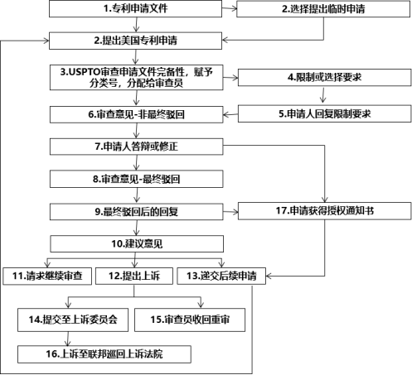
图 3-2 美国专利申请流程图

美国专利申请所需材料
①发明专利申请传送表；
②申请信息表（递交美国申请时用来提供一些基本信息的文件，里面包含了发明人、优先权，发明名称，申请人等信息，是一份比较重要的递交文件。递交前期，申请人需要向代理人提供准确的申请相关信息，以便代理人准备这份文件）；
③说明书，其中包括了对发明内容的详细描述以及至少一项权利要求 ；
④附图；
⑤委托书（专利申请人或专利所有者签署的一份文件，授权专利律师或代理人代表其处理专利申请过程的相关事宜。此文件只需要签署一次即可，可重复使用）；
⑥权利转让书（即是一方将其所拥有的专利申请的部分或全部的权益转让给另一方的书面文件。最常见的Assignment是发明人把其权益转给了申请人的协议）；
⑦发明人的誓言或声明（即发明人宣誓或声明，具有充分的法律效力，由发明人签署）；
⑧优先权副本；
⑨信息披露声明。

申请欧洲专利
欧洲专利申请是指根据《欧洲专利公约》（EPC）向欧洲专利局（EPO）提出的专利申请，依据EPC授权的专利为欧洲专利。欧洲专利可以根据申请人的指定请求在EPC缔约国生效；此外，根据EPO与特定国家的单独协议，申请人还可以请求欧洲专利在延伸国和生效国生效。
在每一个指定生效的国家，欧洲专利与在该国内专利主管部门授权的国内专利具有同等效力，均依据国内法获得保护。

欧洲专利申请流程
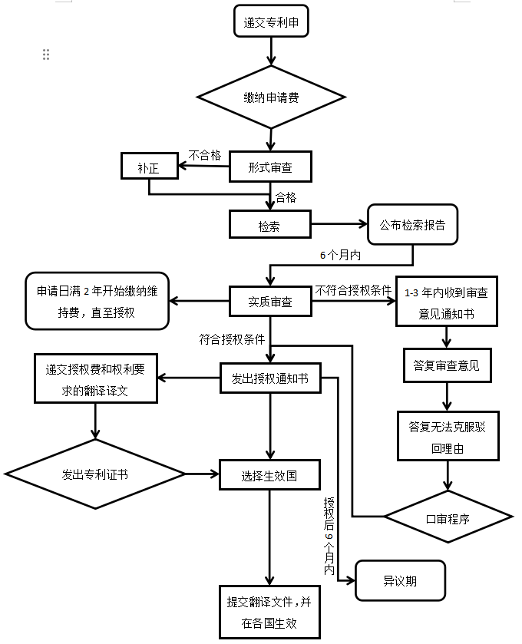
图 3-3 欧洲专利申请流程图

欧洲专利申请所需材料
①申请人的名称和地址、发明人的名称和地址（二者不一致时需说明原因）；
②申请文件：官方语言(英、德、法)任意一种，或提交任意语言并在两个月内补交官方语言译文；
③在先申请的检索结果（要求优先权时）。

海外商标布局
海外商标的申请途径主要包括马德里国际申请和单一国家申请。
马德里国际申请是基于1891年签订的《商标国际注册马德里协定》和1989年通过的《商标国际注册马德里协定有关议定书》的约定而建立的国际商标注册体系。马德里联盟目前有115个成员，覆盖131个国家，覆盖全球80%贸易主流地区。
单一国家申请就是针对每个特定的国家提交商标申请。

马德里国际申请

申请条件
申请国际注册的商标必须已经在我国启动一定的商标注册申请程序。申请人指定保护的国家是纯马德里协定缔约方，申请国际注册的商标必须是在我国已经获得注册的商标；申请人指定保护的国家是纯马德里议定书缔约方，或是同属马德里协定和马德里议定书缔约方，申请国际注册的商标可以是已在我国提出注册申请并被受理的商标，也可以是已经注册的商标。

办理途径
通过商标局申请马德里商标国际注册有两条途径：
（1）委托国家认可的商标代理机构办理。
（2）申请人自行向商标局提交申请。

申请流程

提交申请
在提交国际申请前，必须首先在本国知识产权局取得商标注册或提交注册申请。该注册或申请称为基础商标，之后可以通过本国知识产权局提交国际申请，该局将对该申请予以证明，并交至世界知识产权组织。

形式审查
世界知识产权组织对国际申请仅进行形式审查。确认申请符合要求后，将该国际申请，转发至申请人希望获得保护的成员国商标局。各指定国家的商标局对该申请进行实质审查，根据当地法律决定是否批准保护。一旦审查通过，商标将登记在国际注册簿中，并在《WIPO国际商标公告》上公布。

实质审查
商标国际注册申请时指定的各保护国家，将根据各自的国家法律决定是否予以保护，并需向世界知识产权组织声明该驳回。
从国际注册日起算，如果12个月内没有收到协定国或者18个月内没有收到议定书国发来的拒绝给予商标保护的驳回通知书，即表示该商标已在该协定国或议定国自动得到了保护
如果某个成员国商标局对该申请进行全部或部分拒绝保护（驳回），该决定并不影响其他成员国商标局的审批决定。针对驳回决定，可以根据驳回成员国的有关立法直接向该国商标局提出复审。

保护期限
商标国际注册有效期为10年。每个10年期结束，可以直接向WIPO续展注册，在有关指定缔约方取得效力。

申请材料
所需材料清单：
①马德里商标国际注册申请书；
②外文申请书（MM表格）；
③申请人资格证明一份，如营业执照复印件、身份证复印件等；
④国内《商标注册证》复印件，或《受理通知书》复印件；
⑤如基础注册或申请的商标在国内进行过变更、转让或续展等后续业务，一并提交核准证明复印件；
⑥申请人使用英文名称的，必须提供使用该英文名称的证明文件；
⑦委托商标代理机构办理的，还应提交商标代理委托书；
⑧指定美国的，一并提交MM18表格。
外文申请书的选择：
①仅指定纯协定缔约方，选用MM1表格；
②指定的缔约方如不包含纯协定缔约方，选用MM2表格；
③指定的缔约方如包含纯协定缔约方，选用MM3表格。

马德里体系成员国名单
中国、阿富汗、非洲知识产权组织、阿尔巴尼亚、阿尔及利亚、安提瓜和巴布达、亚美尼亚、澳大利亚、奥地利、阿塞拜疆、巴林、白俄罗斯、比利时、伯利兹、不丹、波斯尼亚和黑塞哥维那、博茨瓦纳、巴西、文莱达鲁萨兰国、保加利亚、佛得角、柬埔寨、加拿大、智利、哥伦比亚、克罗地亚、古巴、塞浦路斯、捷克共和国、朝鲜、丹麦、埃及、爱沙尼亚、斯威士兰、欧盟、芬兰、法国、冈比亚、格鲁吉亚、德国、加纳、希腊、匈牙利、冰岛、印度、印度尼西亚、伊朗伊斯兰共和国、爱尔兰、以色列、意大利、牙买加、日本、哈萨克斯坦、肯尼亚、吉尔吉斯斯坦、老挝人民民主共和国、拉脱维亚、莱索托、利比里亚、列支敦士登、立陶宛、卢森堡、马达加斯加、马拉维、马来西亚、毛里求斯、墨西哥、摩纳哥、蒙古、黑山、摩洛哥、莫桑比克、纳米比亚、荷兰（王国）、新西兰、北马其顿、挪威、阿曼、巴基斯坦、菲律宾、波兰、葡萄牙、韩国、摩尔多瓦共和国、罗马尼亚、俄罗斯联邦、卢旺达、萨摩亚、圣马力诺、圣多美和普林西比、塞尔维亚、塞拉利昂、新加坡、斯洛伐克、斯洛文尼亚、西班牙、苏丹、瑞典、瑞士、阿拉伯叙利亚共和国、塔吉克斯坦、泰国、特立尼达和多巴哥、突尼斯、土耳其、土库曼斯坦、乌克兰、阿拉伯联合酋长国、英国、美国、乌兹别克斯坦、越南、赞比亚、津巴布韦、卡塔尔（2024年8月3日开始生效）。

单一国申请

注册美国商标
美国负责商标管理的政府部门为美国专利商标局（USPTO），商标受保护范围覆盖美国联邦各州。

美国商标申请流程
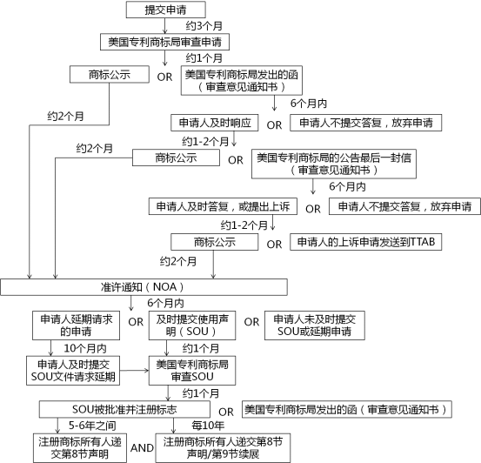
图 3-4 美国商标注册流程图

美国商标申请所需材料
①申请人信息（姓名、地址、国籍、护照信息）
②商标图样（1份商标图样，5*5规格为2*5,1份商标图样，5个类别）
③注册商品或服务清单（不超过10个类别）
④委托书
⑤如果申请人是企业，则需要提供营业执照复印件。如果是自然人，则需要提供身份证复印件以及个体工商户营业执照复印件
⑥如果企业申请的商标是人物形象，则需要提供一份该人物的肖像。
⑦商标注册证明文件或在美国使用证明文件（如产品或服务销售范围、与他人合作协议、广告宣传等）
⑧如果你的商标注册已经被注册或者在美国已经申请注册，还需提供注册证明文件以及相关产品或服务清单。

美国商标的商业使用和意图使用
在美国，商标的使用是取得商标权的前提，现有的美国商标权使用取得模式有以下特点：
①商标权的取得依据先使用原则，谁先使用谁享有商标权；
②商标声誉是该商标受到法律保护的前提；
③商标权的效力范围是以该商标声誉所及地域范围为限；
④商标进行联邦注册公示，扩大了商标保护范围。
1）商业使用
美国《商标法》对“于商业中使用”作了明确规定：
①商标用于商品的，商标需用于商品、商品包装或者与之相关的展示物上或附于商品的标签上，如商品的性质导致商标无法体现在商品上，则可用于与商品或销售相关的文件上；同时，相应的商品需在商业上进行销售或运输；
②商标用于服务的，商标在服务的商业销售或广告中使用或展示，服务可以在美国多个州或美国和外国之间提供，且服务提供者从事与服务相关的商业活动。
2）意图使用
以意图使用为基础提交的美国商标申请，待该申请通过审查后，自下发核准通知书之日起最长三年内（每6个月延续一次），必须提交申请商标在美国真实使用的声明以及使用证据和使用时间。否则，该商标申请不仅无法获得注册而且还会被视为自动放弃。

注册欧盟商标
欧盟商标是指根据欧盟商标法的相关规定，获得欧盟知识产权局（EUIPO）注册的，在欧盟范围内有效，用来识别和区分商品或服务的标记。申请人通过向EUIPO提交一份申请即可在欧盟成员国内得到对该商标的保护，无需再分别指定所希望得到保护的国家。任何自然人及法人，均有权向EUIPO提交欧盟商标申请；非欧洲经济区成员国（EEA）的申请人必须交由一名来自EEA的代理人办理商标申请。

欧盟商标申请流程
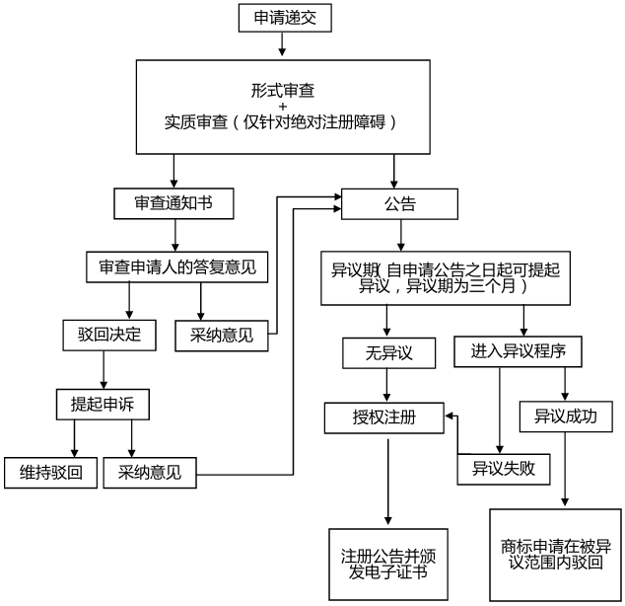
图 3-5 欧盟商标注册流程图

欧盟商标申请所需材料
①商标图样；
②商品或服务类别（可通过https://tmclass.tmdn.org/ec2/检索商品或服务类别）；
③申请人的姓名、地址及身份证明文件等申请人资格证明材料；
④其他材料，如基于优先权基础申请商标的，需提供优先权证明文件。

海外知识产权纠纷应对

海外知识产权纠纷的分类
对于大部分中小企业来说，在海外主要担心被竞争对手以知识产权维权为由进行针对性地打击。中国企业在海外可能遇到的知识产权纠纷主要包括以下几个方面。

遭遇律师函警告
律师函是权利人以书面、口头、电话、传真等形式向涉嫌侵权人交涉的常用手段，一般多采取书面形式，通常是权利人在开展侵权诉讼前的常规手段。律师函的内容一般包括对侵权行为的描述、要求限期停止侵权的声明、以及惩罚条款等。往往还会附上事先拟定好的保证停止侵权书，要求涉嫌侵权人签字确认，保证如果再次侵权，将支付侵权费用等。

遭遇临时禁令
临时禁令是指在诉前或诉中程序中由受诉法院作出的要求当事人为或者不为特定行为的临时性命令。临时禁令一旦发出，可以在一段时间内要求被告方停止制造、销售、许诺销售、进出口侵权产品等行为。临时禁令程序由于能及时阻止侵权产品的生产和销售，因此成为知识产权诉讼中最有效率的方式被海外国家高频率地使用，中国企业尤其需要高度注意。

遭遇知识产权侵权诉讼
民事侵权诉讼在多数国家是解决知识产权纠纷的最主要手段之一。知识产权侵权诉讼可以通过司法程序帮助权利人制止侵权行为、获得赔偿额以及其他救济手段等。因此，企业国际化发展过程中遭遇知识产权侵权诉讼的情况也较为常见。

遭遇知识产权相关贸易调查
知识产权贸易调查是一种准司法调查程序，对与贸易有关的知识产权事务具备广泛调查权。当前国际上与知识产权相关的贸易调查主要有：美国“337调查”、特别301调查以及欧盟的对相关不公平贸易措施的调查等。知识产权贸易调查往往可以通过禁止令、排除令等强制措施极大影响企业产品出口、销售等经营行为。此外，知识产权贸易调查一般比司法程序更快捷方便，因此在当前被权利人广泛使用。

遭遇海关执法
对涉嫌侵犯知识产权的产品各国海关往往有权做出以下决定：不得进入海关区域;退出海关区域;放行以自由流通;出口;再出口；可疑的免税区货物或免税仓库货物交易。如果海关当局具有充分理由怀疑产品侵犯了某项知识产权，他们可以中止产品的放行，或者扣押一定期限，在扣押期间内权利所有者必须提交诉讼申请。

遭遇展会侵权举报
参展企业一旦被举报侵犯他人知识产权，其展品将有可能被扣押、查封、颁发临时禁令或追诉等，企业将无法正常进行产品展示、商贸洽谈等活动；严重时企业参展负责人可能会被当地警方抓捕。

遭遇商业秘密纠纷
企业或相关个人如实施了以下行为，一般可被认定为侵犯商业秘密的行为：a.商业秘密的正当使用人未经所有人的明示或默示同意，违反保密义务，使用或泄露商业秘密的行为；b.恶意第三人直接以不正当手段取得、使用、泄露他人商业秘密的行为；c.第三人明知或应知他人违反保密义务而自该他人处取得商业秘密或在取得后予以使用、泄露的行为；d.他人不正当取得的商业秘密，第三人又以不正当手段自该他人处取得，并使用、泄露的行为；e.明知或应知他人的商业秘密因为意外或错误而泄露，取得后仍然继续使用或泄露的行为。针对上述侵权行为，商业秘密权利人可以提起侵犯商业秘密的民事诉讼或刑事诉讼,以获得停止侵权和赔偿损失等民事救济或监禁和罚款的刑事处罚。

海外知识产权纠纷应对策略
企业在遇到海外知识产权纠纷时，需要积极应对，认真研究对方的背景、对方的权利基础、企业自身的权利基础、目标国/地区的法律法规，综合分析企业自身的利弊和风险，制定合理的应对策略。

应对律师函警告
核对权利人所主张的知识产权与涉嫌侵权产品是否相符，核对涉嫌侵权产品是否为本企业生产、销售、许诺销售或进出口，律师函的发出是否为权利人或其许可人的真实委托等。如果相关事项并不相符，则不用采取进一步措施。
针对律师函中提出的实质性内容进行分析，根据分析结果选择合适的应对方案，并在律师函限定的回信期内进行回复。对律师函的回复应当简略冷静、简略叙述，只记录必要的事项。忌讳写入不必要的内容或自认的内容。

应对知识产权侵权诉讼
积极组建由企业内部人员和企业外部专业人员共同组成的知识产权侵权应诉团队。企业内部人员负责整体把控方向、协调内外、提出合理要求等；外部专业人员负责诉讼策略制定、具体谈判和应诉事务等。
针对专利侵权诉讼起诉书和证据材料中提出的实质性内容进行分析，将涉嫌侵权产品与涉诉知识产权进行对比分析，判断产品是否构成侵权，以及涉诉知识产权权利是否稳定等情况，并依此确定应诉策略。可采取的策略包括：
①针对诉讼程序提出异议。比如原告不具备提起诉讼的资格、受理案件的法院无管辖权或者超过诉讼时效等。
②进行不构成侵权的抗辩。比如根据侵权判定标准，结合当地的相关法律，搜集证据证明被诉侵权产品未落入专利权的保护范围，不构成专利侵权。
③缩小专利权保护范围。比如提供权利人申请专利时所作的放弃或缩小权利要求范围的陈述，通过禁止反言原则，限缩权利要求保护范围，使原告侵权诉讼不成立。
④现有技术抗辩。比如提供证据证明被告使用的技术为公知技术，进行不侵权的抗辩。
⑤提出专利权无效请求。对诉讼涉及的专利权进行稳定性分析，如判定权利不稳定，可依据当地法律法规提出专利权无效或撤销的请求，令对方失去提起诉讼的权利基础。
⑥提起反制性质的诉讼。分析对方产品是否落入到己方或关联企业的知识产权保护范围，一旦发现对方产品侵犯己方知识产权，可在当地或提起反制性的诉讼，谋求和解。

应对“337调查
企业在遭遇“337调查”时，需要在权衡利弊后再作出是否应诉的决定。若不应诉会导致美国国际贸易委员会做出“缺席判决”，这意味着，该公司“将被视为已经放弃出席庭审、获得文件、以及对调查中的指控提出质疑的权利”。在这种情况下，美国国际贸易委员会可假定申诉状中的所有指控都是真实的，裁定该公司已经丧失对申诉状提出质疑的权力，并且很可能会迅速发布排除令，在所涉及的美国知识产权的整个有效期限内禁止该公司的所有被指控产品进口到美国。
企业在应诉时，建议聘请既懂“337调查”程序，又熟悉中美知识产权差异的专业律师代理企业参与案件应诉工作，可以帮助确定有效的应诉策略，一般可从涉案产品不侵权、对方专利无效、专利不可实施等三方面抗辩。
产品不侵权的抗辩主要应针对己方的产品特征，分析对方的专利，指出两者的关键差别，说明被指控产品与专利并不等同。
专利无效的抗辩主要应通过专利、文献的检索及技术对比分析，以及涉案专利在申请时的审查档案及代理过程，找出对方专利可以被无效的理由和证据。
专利不可实施是美国专利法中的特殊制度。被判定为不可实施的专利继续有效但不能实施。权利人无法据此专利行使权利。可以从授权过程中存在不正当行为或专利权的滥用角度证明相应的专利不具备可实施性。

应对海关执法
核对口比海关扣押的产品，包括：产品名称型号、产品技术特征或外观等，比对产品与知识产权保护内容（如专利的权利要求、外观设计图片、商标的图形文字等）是否相关，对明显不属于侵犯知识产权的产品，可以以不当扣押的理由申请异议和撤销。
在诉讼过程中，依照当地的诉讼程序，可以依产品不侵权、权利人知识产权无效、扣押不符合法律规定等理由进行抗辩。法院如能采纳相关抗辩理由，可以判决海关撤销扣押决定。
如果被扣押产品确实构成侵权，可以尝试与权利人进行沟通，争取获得知识产权许可，达成和解后可向海关申请放行。

应对展会侵权举报
如果是遭遇警告，收到警告信后，及时核实警告信的发出人是否为权利人或代理人，判断产品是否构成侵权。如认为侵权且对方的诉求合理，与对方沟通，尽可能选择和解，反之，可拒绝签署警告信，同时提出反警告，向法院或海关提出申请保护。如果是遭遇执法，根据临时禁令扣押或没收展品，要积极配合，聘请律师依法向有关部门提异议、申诉等，并提交完整的证明材料。

应对商业秘密纠纷
组建由企业内部人员和企业外部专业人员共同组成的商业秘密纠纷应对团队。企业内部人员负责整体把控方向、协调内外、提出合理要求等；外部专业人员负责纠纷应对策略制定、具体谈判等事务。
针对商业秘密纠纷所聚焦的实质性内容进行分析，判断商业秘密的范围是否符合法律要件、以及己方是否有侵犯商业秘密的行为等情况，并依此确定应诉策略。可采取的策略包括：
①以所涉秘密已为公知不构成商业秘密进行抗辩。如可以提供证据证明涉及的技术秘密已被公开，不具有秘密性。
②以权利人对商业秘密未采取保密措施进行抗辩。比如有证据表明权利人未采取保密措施、具有放任商业秘密公开的主观意图等。
③以未实施侵犯商业秘密的行为来进行抗辩。如举证证明被指控者未实施法律规定的侵犯商业秘密的行为，因此其行为不构成侵犯商业秘密。
在应对商业秘密纠纷时，企业作为被告，为了证明无责任，往往需要主动或被动向法院提交研发档案资料。企业需要特别注意自身商业秘密的保护，应当充分利用相关程序，在与己方律师充分沟通的前提下，衡量各种利弊，尽可能地少交或不交自身研发资料。即使提交，也要尽量运用各种程序规定缩小法官向他人透露的范围。

云浮海外知识产权维权服务

云浮市市场监督管理局（知识产权局）
根据《中共云浮市委机构编制委员会办公室关于调整云浮市市场监督管理局部分内设机构的批复》（云编办〔2021〕35号），市市场监督管理局涉及海外知识产权的职能包括：统筹指导知识产权公共服务体系建设，推动知识产权信息传播利用。指导落实商标注册、专利申请和原产地地理标志申请的审查、确权相关前置服务工作。承担指导知识产权争议处理、维权援助和纠纷调处工作。组织指导知识产权预警和涉外保护工作。
具体行政服务内容包括：
①提供海外商标、专利法律法规及政策检索、咨询相关服务；
②海外商标、专利合规性培训及指导；
③海外商标、专利布局指导；
④海外商标、专利纠纷应对指导；
⑤海外商标、专利风险预警；
⑥海外商标、专利申请业务指导。
以上行政服务均不收取费用。
联系电话：0766-8923598
联系地址：广东省云浮市云城区城北富善路1号

5.2云浮市商务局
切实服务全市外经贸企业做好海外知识产权保护工作，指导企业积极应对海外知识产权纠纷，提升企业应对和适应外部风险的能力，助力企业开拓国际市场。
具体服务内容：
1.加大涉外贸易政策宣贯覆盖面。积极贯彻落实国家、省、市关于海外知识产权保护的政策措施，指导企业提前中央外经贸发展专项资金（应对贸易摩擦事项），用好省厅贸易调整援助政策。鼓励引导企业用足用好出口信用保险政策工具。鼓励境外投资企业用好“千百十”综合服务项目。鼓励全市外经贸企业用好我市在东南亚的经贸交流合作窗口-中国广东云浮出口商品（马来西亚）展销中心、中国广东云浮（马来西亚）经贸交流中心、中国广东云浮（印度尼西亚）经贸交流中心。
2.持续提升企业海外知识纠纷应对能力。积极开展外经贸企业的涉外知识产权保护培训工作，充分发挥广东省对外经济合作企业协会的外经贸运行监测作用，对接用好省涉外律师服务资源与平台，加大对企业应对国际贸易摩擦法律服务的支持力度。
联系电话：0766-8833949
联系地址：广东省云浮市云城区兴云东路120号

5.3.中国国际贸易促进委员会云浮市委员会
1.受理企业关于知识产权涉外文件认证的申请。
2.组织企业参加或举办海外知识产权维权培训。
3.协助企业解决国际贸易纠纷。
4.发布国际贸易风险预警信息。
联系电话：0766-881378
联系地址：广东云浮市云城区兴云西路82号二楼

5.4.中华人民共和国云浮海关
知识产权海关保护，是指海关对与进出口货物有关并受中华人民共和国法律、行政法规保护的商标专用权、著作权和与著作权有关的权利、专利权以及世界博览会标志、奥林匹克标志专有权实施的保护。
中国海关可以采取依申请保护措施。知识产权权利人发现即将进出口的侵权嫌疑货物并向海关申请保护的，海关依法予以扣留并由权利人依法向人民法院提起诉讼。
中国海关可以采取依职权保护措施。海关发现进出口货物涉嫌侵犯已备案知识产权的，通知权利人并由权利人申请扣留，海关依法对货物实施扣留并进行调查处理，认定侵权的，依法没收侵权货物并对当事人处以罚款，对涉嫌犯罪的，依法移送公安机关。
联系电话：0766-8868919
联系地址：广东省云浮市云城区世纪大道西117号云浮海关机关大楼

平台链接：https://pss-system.cponline.cnipa.gov.cn/conventionalSearch
平台链接：https://patentscope2.wipo.int/search/zh/search.jsf
平台链接：https://ppubs.uspto.gov/pubwebapp/static/pages/ppubsbasic.html
平台链接：https://worldwide.espacenet.com/
平台链接：https://www.j-platpat.inpit.go.jp/
平台链接：http://engpat.kipris.or.kr/engpat/resulta.do
平台链接：https://www.ipaustralia.gov.au/
平台链接：https://branddb.wipo.int/zh
平台链接：https://www.uspto.gov/trademarks
平台链接：https://eutms.gippc.com.cn

